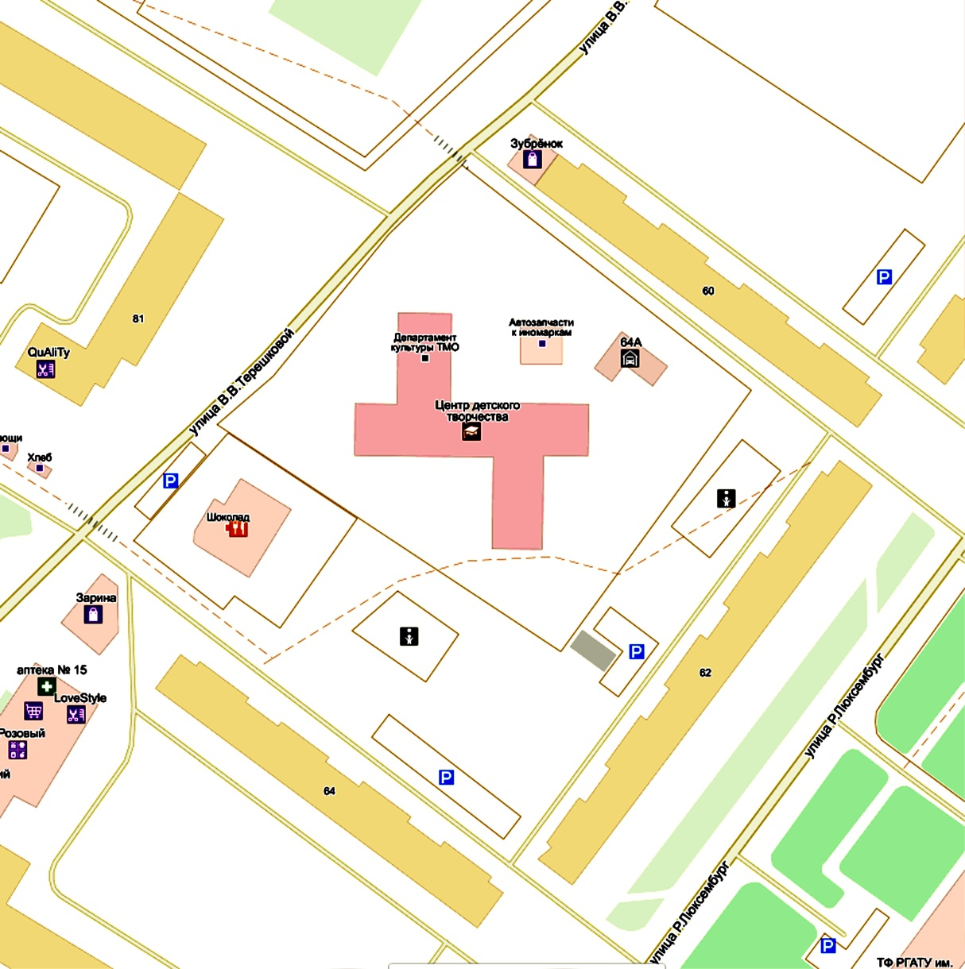

Схема границ прилегающих территорий для муниципального учреждения дополнительного образования детей «Центр дополнительного образования «Созвездие» Тутаевского муниципального района 1 корпус по адресу:

Ярославская область, г.Тутаев, ул. Розы Люксембург, д.64а

R 30,00

R 30,00

46

Условные обозначения М 1:2000

Расстояние прилегающих территорий

Границы участка